Slovenská technická univerzita v Bratislave

Fakulta informatiky a informačných technológií

Katarína Beňovská

**SIP Proxy**

Mobilné technológie a aplikácie

Vyučujúci: Ing. Miroslav Bahleda, PhD.

Letný semester 2021/2022

# Obsah

Obsah 2

1 Biznis kontext 3

2 Biznis ciele a metriky úspechu 5

3 Opis riešenia 6

# Úvod

# Knižnice a implementácia

V práci sme využili programovací jazyk Python, keďže s ním už máme predchádzajúce skúsenosti.

Využívame knižnicu socketserver a socket a tiež prevzatú implementáciu samotnej SIP Proxy s názvom sipfullproxy.py [1]. Túto implementáciu sme zvolili preto že ju navrhol pán vedúci cvičení. Implementácia však nebola bezchybná museli sme v nej zmeniť niektoré označenia pochádzajúce z Pythonu 2 a previesť ich do Pythonu 3. Rovnako tak sme museli odstrániť časti kódu ktoré zakazovali pripojenie k serveru na local-hoste či opraviť nesprávne odsadenie časti kódu ktorá spôsobovala že by nikdy nedošlo k úspešnej registrácii klienta.

Po úspešnej oprave všetkých častí kódu sme nastavili naše koncové zariadenia a otestovali funkcionalitu. Samotné sipfullproxy.py sa postaralo o:

* 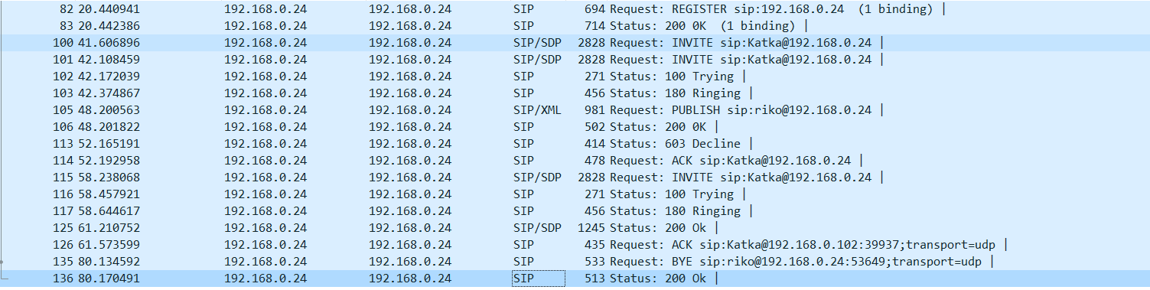Registráciu účastníka bez autorizácie:
* Vytočenie hovoru:
* Prijatie hovoru
* Zloženie neprijatého hovoru
* Zloženie prijatého hovoru

Z bonusovej funkcionality sme nám funguje:

* Vlastný stavový kód – išlo iba o malú zmenu textu v sipfullproxy.py
* Video-hovor ako aj konferenčný hovor – je prenášaný bez toho že by sme do existujúcej implementácie museli čokoľvek doplniť

Po spustení nášho programu je do konzoly vypísaný čas spustenia spolu s IP adresou nášho proxy servera. Táto IP adresa sa nastaví ako doména v používanom klientovi aby mohla prebiehať následná komunikácia.